4. СОЗДАНИЕ СВЯЗЕЙ
Для создания связей нажмите на вкладку Работа с базами данных кнопка Схема данных. Появится диалоговое окно «Схема данных». Изначально это окно пусто. Для добавления таблицы в окно можете в панели инструментов щелкнуть на кнопке «Добавить таблицу» или выбрать в меню команду «Связи/Добавить таблицу». В появившемся окне «Добавление таблиц» выбираете по очереди необходимые таблицы и нажимаете кнопку «Добавить». Для удаления таблицы выделите ее и нажмите клавишуф Delete.
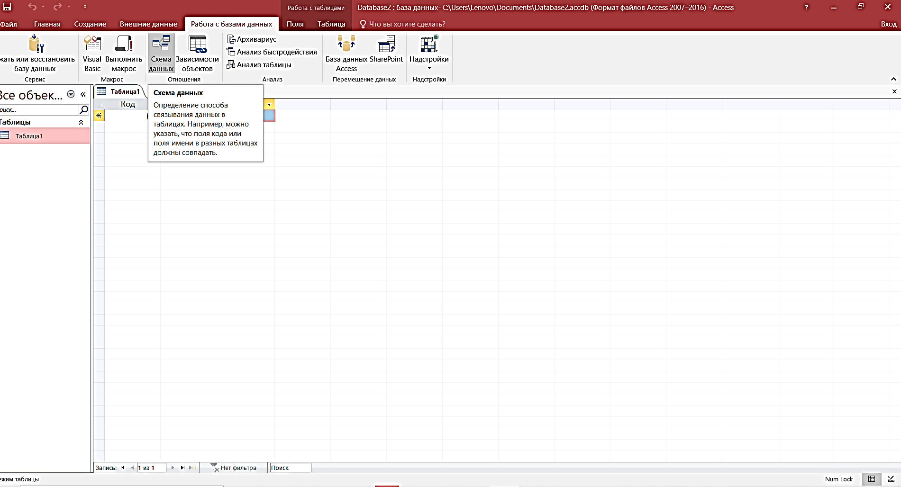
Для создания связей между таблицами необходимо курсором выбрать поле для установления связей в одной таблице и нажав левую кнопку мыши перетащить его в другую таблицу на то поле, с которым устанавливается связь.
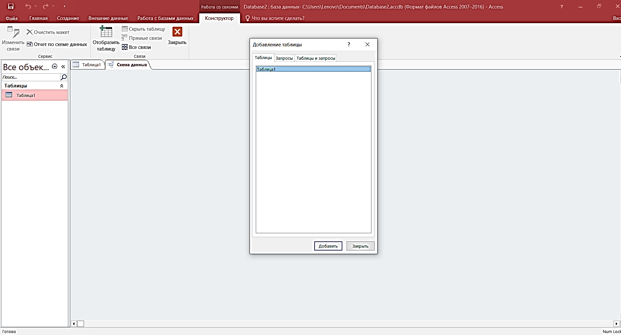
Для связывания сразу нескольких полей переместите их при нажатой клавише Ctrl. Для удаления связи выделите ее и нажмите клавишу Delete. Связанные поля не обязательно должны иметь одинаковые имена, но они должны иметь одинаковые типы данных (из этого правила существует два исключения) и иметь содержимое одного типа. Кроме того, связываемые поля числового типа должны иметь одинаковые значения свойства «Размер поля». Существуют следующие два исключения из правила: поле счетчика можно связывать с числовым полем, если в последнем в свойстве «Размер поля» задано значение «Длинное целое»; а также поле счетчика можно связать с числовым, если для обоих полей в свойстве «Размер поля» задано значение «Код репликации». В окне связей желательно установить опцию «Целостность данных». Для связей, для которых определена целостность данных, пользователь имеет возможность указать, следует ли автоматически выполнять для связанных записей операции каскадного обновления и каскадного.
